Des ressources pour permettre l’appropriation des items « connaissances et attitudes » liées au savoir nager.

Ces connaissances et attitudes sont partie intégrante du savoir nager puisque l’arrêté du 9 juillet 2015, dans ses annexes 1 et 2, définit le savoir nager comme un ensemble composé d’un parcours de capacités, mais également de connaissances et d’attitudes. Rappelons que le savoir nager « reconnaît la compétence à nager en sécurité dans un établissement de bains ou un espace surveillé (piscine, parc aquatique, plan d’eau calme à pente douce) ».
1. Les connaissances et attitudes qui composent le savoir nager défini par l’arrêté du 9 juillet 2015
Elles sont les suivantes :
- Savoir identifier la personne responsable de la surveillance à alerter en cas de problème ;
- Connaître les règles de base liées à l’hygiène et la sécurité dans un établissement de bains ou un espace surveillé ;
- Savoir identifier les environnements et les circonstances pour lesquelles la maîtrise du savoir nager est adapté.
2. Des partis-pris pédagogiques
Pour permettre l’appropriation par les élèves de ces connaissances et attitudes, mais également leur évaluation, sont proposées ci-après des ressources pédagogiques.
Les propositions sont formulées du niveau 1 au niveau 3, dans un ordre croissant de complexité. Cette progressivité dans la complexité des propositions devrait permettre à tous les élèves de répondre à ces questionnements en fonction de leurs ressources et notamment de leur maîtrise de la langue (écrit).
L’enseignant choisit la manière dont l’élève va répondre aux questionnements ou situations-problèmes :
- soit il décide du niveau de difficultés qu’il propose à l’élève ;
- soit c’est l’élève qui a le choix du niveau de difficultés auquel il souhaite répondre.
Ces propositions ne sont que ……..des propositions. Elles sont à adapter et à amender selon les contextes rencontrés.
3. Des propositions pratiques
Propositions relatives à l’hygiène et au cheminement dans la piscine :
Proposition 1 : Des vignettes à remettre dans l’ordre logique
Tâche pour l’élève | But :  Remettre dans l’ordre logique les 5 vignettes présentées en les numérotant de 1 à 5 | Critère de réalisation :  Regarder les vignettes  Essayer de retrouver le chemin suivi à la piscine | Critère de réussite :  L’ordre correspond à ce qui doit être respecté à la piscine
Des adaptations pour l’enseignant | En cas de difficultés rencontrées par l’élève, l’enseignant pourra accompagner l’élève dans ses réponses.

Consigne : Classe les vignettes dans l’ordre logique en les numérotant de 1 à 5.
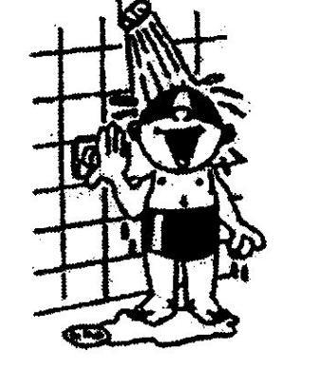 | 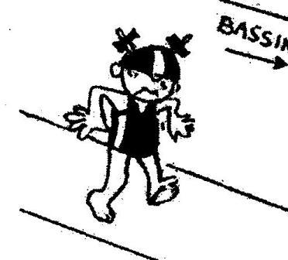 | 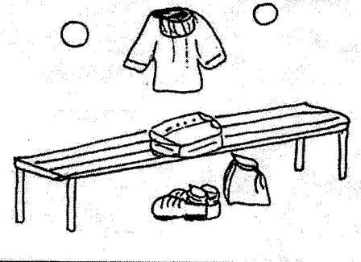 | 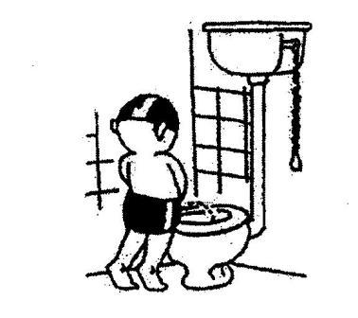 | 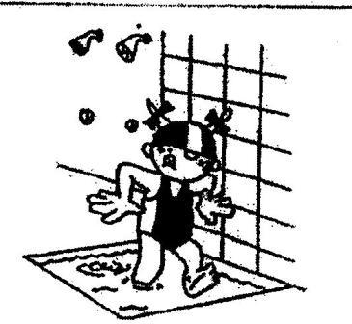
◻ | ◻ | ◻ | ◻ | ◻

Proposition 2 : Des phrases à remettre dans l’ordre logique
Tâche pour l’élève | But :  Remettre dans l’ordre logique les 5 phrases présentées en les numérotant de 1 à 5. | Critères de réalisation :  L’ordre logique des actions va de l’entrée dans la piscine jusqu’à l’arrivée sur le bassin. | Critère de réussite :  L’ordre correspond à ce qui doit être respecté à la piscine.
Des adaptations pour l’enseignant | En cas de difficultés rencontrées par l’élève, l’enseignant pourra proposer à l’élève de revenir au niveau 1.

Consigne : Classe les phrases dans l’ordre logique en les numérotant de 1 à 5.

Au signal de l’enseignant, je rejoins l’espace où j’attends assis le maître-nageur.
Je fais pipi avant de passer sous la douche.
Je passe dans le pédiluve.
Je prends une douche.
Je range correctement mes affaires.

Proposition 3 : Des légendes à rédiger
Tâche pour l’élève | Buts :  Choisis 2 vignettes parmi les 5 qui te sont proposées. Rédige les règles d’hygiène qu’elles représentent. Indique par un numéro l’ordre dans lequel tu dois réaliser ces actions. | Critère de réussite  Les phrases sont conformes aux vignettes et placées dans le bon ordre
Pour l’enseignant | Adaptation possible des consignes pour l’enseignant  En cas de difficultés, proposer à l’élève de répondre à l’oral ou de répondre à la proposition de niveau 2.

Consigne : Choisis deux vignettes et rédige une phrase expliquant ce que chacune des deux vignettes choisies représente.
1 |  | 2 |  | 3
 | 4 |  | 5

Vignette n°____ : _______________________________________________________________
__________________________________________________________________________________
__________________________________________________________________________________
Vignette n°____ : _______________________________________________________________
__________________________________________________________________________________
__________________________________________________________________________________

Proposition 4 : des règles d’hygiène à rédiger
Tâche pour l’élève | Buts :  Ecrire les règles d’hygiène qui doivent être respectées à la piscine | Critères de réalisation :  L’ordre logique des actions va de l’entrée dans la piscine jusqu’à l’arrivée sur le bassin. | Critère de réussite :  L’ordre correspond à ce qui doit être respecté à la piscine.
Des adaptations pour l’enseignant | Selon les difficultés rencontrées par l’élève, il peut être proposé à l’élève de répondre à l’oral, de répondre au niveau 3.

Consigne : Ecris les règles d’hygiène que tu dois respecter à la piscine. Lorsque tu auras écrit ces phrases, place-les dans l’ordre logique en les numérotant de 1 à ……
n° | règle :
n° | règle :
n° | règle :
n° | règle :
n° | règle :
n° | règle :

Les vignettes proposées peuvent aussi représenter les lieux (cf. ci-dessous) et non un élève dessiné comme dans ces premières propositions.
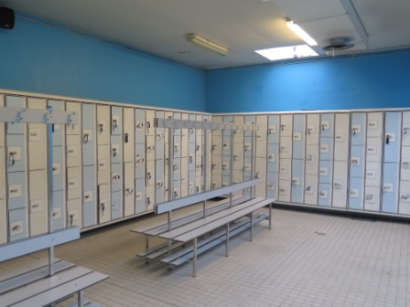 | 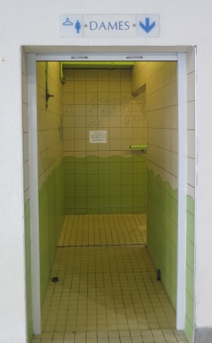 | 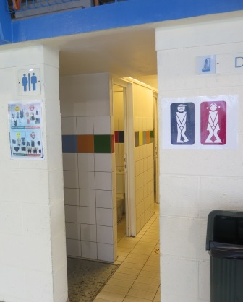
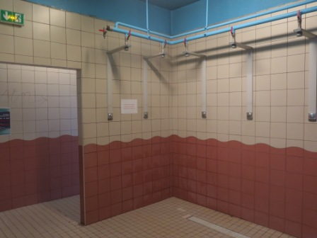 |  | 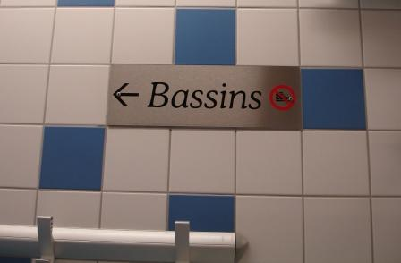

Propositions relatives à l’hygiène :
Proposition 1 : Des règles de sécurité et de fonctionnement à connaître
Tâche pour l’élève | But :  Barrer ce qui est interdit à la piscine | Critère de réussite :  Les vignettes barrées correspondent bien aux actions interdites à la piscine.
Adaptations possibles pour l’enseignant | En cas de difficultés rencontrées par l’élève, lui proposer de répondre à l’oral

Consigne : Barre ce qui est interdit à la piscine
INCLUDEPICTURE "../../../../../../../../../../UTILIS~1/circo/GERSA%203/outils%20numériques/vignettes/demander_wc.gif" \* MERGEFORMAT 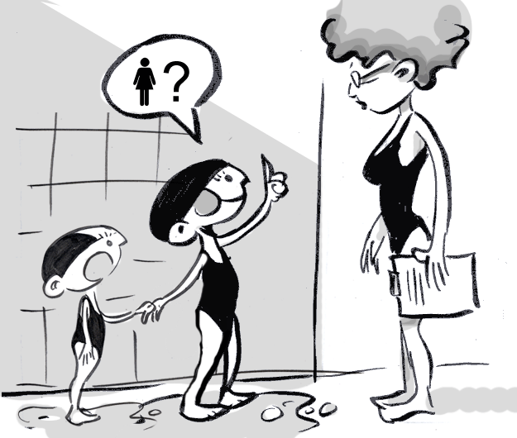 |  | 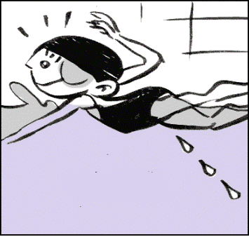 |  | 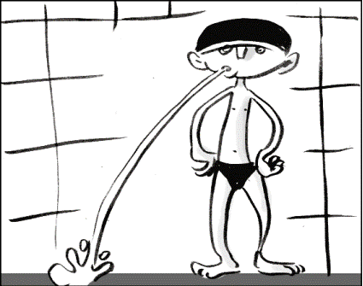
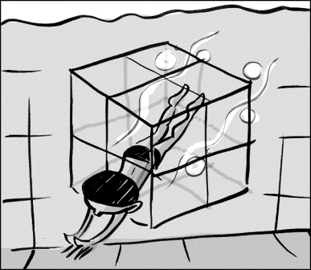 |  | 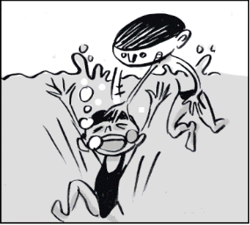 |  | 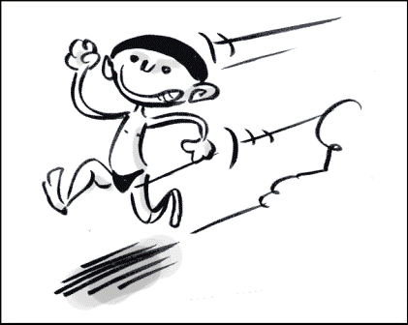

Proposition 2 :
Tâche pour l’élève | But :  relier chaque image à la règle correspondante  indiquer ce qui est interdit à la piscine | Critères de réalisation :  observer chaque vignette puis lire chaque phrase.  Les relier.  Puis barrer les vignettes qui représentent des actions interdites | Critère de réussite :  chaque vignette est reliée à la phrase adéquate.  Les vignettes barrées correspondent bien aux actions interdites à la piscine.
Adaptations possibles pour l’enseignant | limiter le nombre de vignettes  ou  lire les items à haute voix
Consigne : Relie les phrases qui correspondent aux vignettes.
INCLUDEPICTURE "../../../../../../../../../../UTILIS~1/circo/GERSA%203/outils%20numériques/vignettes/demander_wc.gif" \* MERGEFORMAT |  |  |  | Je ne dois pas courir
 |  |  |  | Je ne dois pas couler un camarade
 |  |  |  | Je descends et je remonte le long de la perche
 |  |  |  | Je demande à aller aux toilettes avec un camarade
 |  |  |  | Je passe à travers la cage
 |  |  |  | Je ne dois pas faire pipi dans l’eau
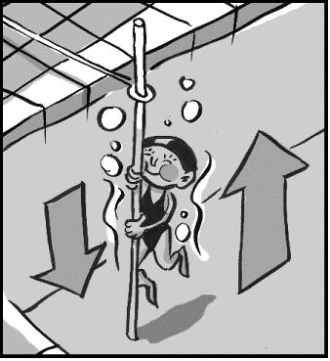 |  |  |  | Je ne dois pas cracher à la piscine

Proposition 3 : Des règles d’hygiène à énoncer

Tâche pour l’élève | But : Enoncer des règles d’hygiène | Critères de réalisation :  observer les vignettes  en choisir deux  écrire la règle correspondante au dessin | Critère de réussite :  chaque phrase est une règle d’hygiène
Adaptations possibles pour l’enseignant | En cas de difficultés rencontrées par l’élève, lui proposer de répondre à l’oral

Consigne : Choisis 2 vignettes et explique la règle correspondante
1  INCLUDEPICTURE "../../../../../../../../../../UTILIS~1/circo/GERSA%203/outils%20numériques/vignettes/demander_wc.gif" \* MERGEFORMAT | 2 | 3
4 | 5 | 6

Vignette n°____Règle : _______________________________________________________________
__________________________________________________________________________________
__________________________________________________________________________________
Vignette n°____Règle : _______________________________________________________________
__________________________________________________________________________________
__________________________________________________________________________________

Propositions relatives à la sécurité :
Sécurité : Pour entrer dans l’eau, il est nécessaire d’identifier les règles qui doivent être respectées.
Proposition 1 : Que dois-je absolument vérifier avant d’entrer dans l’eau ?
Tâche pour l’élève | But :  trouver les conditions qui permettent de pratiquer en sécurité | Critères de réalisation :  -lire toutes les propositions  -cocher les propositions conformes à une pratique en sécurité | Critère de réussite :  3 propositions sont cochées  ces 3 propositions permettent d’agir en sécurité
Adaptations possibles pour l’enseignant | Lecture des propositions à haute voix :  -par l’enseignant  -par un pair  -utilisation de schémas ou de photos

Consigne : Coche les bonnes réponses.
Pour entrer dans l’eau en sécurité,
 | Il faut que le maître-nageur en surveillance soit assis sur sa chaise. Il nous surveille.
 | Il faut que les élèves regardent s’il y a déjà un camarade là où ils veulent sauter ou plonger.
 | Il faut que les 2 adultes qui s’occupent de notre classe soient toujours sur le bord du bassin.
 | un seul adulte sur le bord du bassin pour s’occuper de notre classe entière est suffisant.
 | Il faut que les élèves respectent les signaux ou repères pour entrer dans l’eau.
 | Je n’ai pas besoin d’attendre le signal d’un adulte.
 | Je peux prendre beaucoup d’élan en courant.
 | Je peux fermer les yeux et me laisser tomber en avant.
 | Je n’ai pas besoin d’attendre que le maître-nageur en surveillance soit assis sur sa chaise.

Proposition 2 : Connaître les conditions de sécurité à respecter avant d’entrer dans l’eau
Tâche pour l’élève | But :  trouver les conditions qui permettent de pratiquer en sécurité | Critères de réalisation :  Repense aux règles énoncées par les adultes à la piscine  Quelles sont celles que je dois respecter avant d’entrer dans l’eau. A qui dois-je demander la permission d’entrer dans l’eau ? Que dois-je vérifier avant d’entrer dans l’eau ? | Critère de réussite :  A minima, il est attendu les réponses suivantes :  Le MNS en surveillance est assis sur sa chaise.  Un adulte (enseignant ou MNS) a donné l’autorisation d’entrer dans l’eau.  Je fais attention à ce qu’il n’y ait personne là où je veux entrer.
Adaptations possibles pour l’enseignant | En cas de difficultés rencontrées par l’élève, lui proposer de répondre à l’oral  ou  Ecrire sous la dictée de l’élève

Consigne : Enonce au moins 3 conditions absolument nécessaires pour avoir le droit d’entrer dans l’eau.
Condition 1 :
Condition 2 :
Condition 3 :
Condition 4 :
Condition 5 :

Sécurité : Savoir identifier les situations dangereuses et qu’il faut arrêter immédiatement
Proposition 1 : Retrouve certaines situations qui pourraient être dangereuses
Tâche pour l’élève | But : repérer parmi l’ensemble des phrases proposées, celles qui décrivent des situations qui peuvent être dangereuses. | Critères de réalisation :  Lire toutes les propositions  Prendre le temps de bien réfléchir à la question : cette situation est-elle dangereuse ?  Cocher les propositions correspondant à des situations dangereuses | Critère de réussite :  Les items cochés correspondent bien à des situations dangereuses.  Les erreurs peuvent être d’excellents moyens de faire parler les élèves sur une sécurité perçue de manière beaucoup plus concrète.
Adaptations possibles pour l’enseignant | limiter le nombre d’items proposés en fonction des ressources des élèves.  lire les propositions à haute voix

Consigne : Dans la liste ci-dessous, coche les situations qui pourraient être dangereuses. Attention, certaines situations décrites ne sont absolument pas dangereuses. C’est à toi de faire le tri :
 | Notre classe est dans l’eau. Le MNS en surveillance a quitté sa chaise.
 | L’enseignant et le MNS qui s’occupe de nous ont séparé la classe en 2 groupes.
 | 2 élèves sautent dans l’eau alors que le signal d’évacuation d’urgence a été entendu.
 | Je travaille en binôme avec mon camarade.
 | 5 élèves sont sur un atelier où il n’est pas permis d’y être à plus de 2.
 | Je peux prendre une frite si j’en ai besoin.
 | A la fin du module, je dois réussir au moins 2 fois de suite le projet d’actions que j’ai choisi.
 | 2 élèves s’amusent à s’accrocher aux autres.
 | Un élève ne respecte pas le sens de déplacement prévu dans le couloir.
 | A Aqualand l’été, quand la sirène retentit c’est que de grandes vagues vont traverser la grande piscine où je n’ai pas toujours pied.
 | Un élève se cogne assez violemment sur le mur en sautant à l’eau.
 | 2 élèves courent tout le temps pour revenir le plus vite possible et sauter dans l’eau.
 | Pour s’immerger, certains élèves descendent en s’aidant des barreaux de la cage.
 | Les élèves qui ont fini leur parcours sortent par les plots rouges qui marquent la sortie.
 | Un élève veut plonger au petit bassin.
 | Avant d’entrer dans l’eau, notre classe attend l’autorisation donnée par un adulte.
 | Un tapis s’est décroché et se déplace dans la ligne d’eau.
Sécurité : Savoir vers quelle personne se tourner pour donner l’alerte en cas de problème
Proposition 1 : Identifier les personnes à alerter en cas de problème
Tâche pour l’élève | But :  Connaître et alerter la personne en charge de la sécurité | Critères de réalisation :  lire la situation  écrire le nom/le rôle de la personne qui est, selon toi, chargée d’assurer la sécurité et qui peut m’aider en cas de problème | Critère de réussite :  l’élève a nommé l’un des 3 adultes possibles : MNS pédagogique, MNS de surveillance ou enseignant.
Adaptations possibles pour l’enseignant | Ecrire sous la dictée de l’élève

Consigne : Lis et réponds à la question
Un élève veut plonger au petit bassin.
Quel est l’adulte que tu alertes ?

R : l’adulte le plus proche (professeur ou MNS pédagogique ou MNS de surveillance)

Proposition 3 :
Tâche pour l’élève | But :  nommer la personne à alerter | Critères de réalisation :  lire la situation  écrire le nom/le rôle de la personne | Critère de réussite :  l’élève a nommé un des MNS ou l’enseignant.
Adaptations possibles pour l’enseignant | - lire les situations pour les élèves avant, pendant, etc.  - écrire sous la dictée de l’élève  - limiter le nombre de propositions

Consigne : Lis et réponds à la question
Un élève se cogne assez violemment sur le mur en sautant à l’eau.
Que fais-tu ?

R : J’alerte tout de suite l’adulte le plus proche. Ensuite, je peux essayer de rassurer mon camarade, en lui disant qu’un adulte va arriver. _________________________________________________________________________________
Sécurité : Reconnaître les environnements et les circonstances où le savoir nager est adapté ou pas
Proposition 1 :
Tâche pour l’élève | But :  Etre capable de prendre la décision de se baigner ou pas | Critères de réalisation :  lire la situation  choisir d’aller dans l’eau ou non  expliquer son choix | Critère de réussite :  l’élève identifie les situations dangereuses. Dans le cas de situations dangereuses, il renonce à se baigner  il explique son choix au regard de la sécurité
Adaptations possibles pour l’enseignant | - lire les situations pour les élèves avant, pendant, etc.  - écrire sous la dictée de l’élève  - limiter le nombre de propositions

Situation n°1 :
Tu es chez tes grands-parents. Ils ont une piscine assez profonde (1,60m). Tu es avec un camarade et il n’y a pas d’adultes avec vous. Il fait très chaud.
Vous baignez-vous seuls, sans adulte ?
A quelles conditions pourrez-vous vous baigner ?

__________________________________________________________________________________

__________________________________________________________________________________
Situation n°1 (niveau plus autonome) :
Tu es chez tes grands-parents. Ils ont une piscine assez profonde (1,60m). Tu es avec un camarade et il n’y a pas d’adultes avec nous. Il fait très chaud.
Que faites-vous ?

__________________________________________________________________________________

__________________________________________________________________________________

Situation n°2 :
Tu passes tes vacances dans une résidence où se trouve une piscine d’une profondeur de 1,80m. Comme chaque année, tu retrouves quelques copains âgés comme toi de 11 ans.
Une pancarte signale que la piscine n’est pas surveillée.
Tes copains te disent : on y va !
Vas-tu te baigner avec eux?
A quelles conditions peux –tu te baigner ?

__________________________________________________________________________________

__________________________________________________________________________________
Situation n°2 (niveau plus autonome) :
Tu passes tes vacances dans une résidence où se trouve une piscine d’une profondeur de 1,80m. Comme chaque année, tu retrouves quelques copains âgés comme toi de 11 ans.
Une pancarte signale que la piscine n’est pas surveillée.
Tes copains te disent : on y va !
Que décides-tu ?

__________________________________________________________________________________

__________________________________________________________________________________
Situation n°3 :
Avec des copains âgés comme toi de 11 ans, vous allez pêcher à la rivière. Elle est profonde et avec du courant. Il fait très chaud.
Tes copains décident de se baigner.
Vas-tu avec eux ?
Penses-tu que cela est dangereux ? Si oui, pourquoi ? Si non, pourquoi ?

__________________________________________________________________________________

__________________________________________________________________________________
Situation n°3 (niveau plus autonome) :
Avec des copains âgés comme toi de 11 ans, vous allez pêcher à la rivière. Elle est profonde et avec du courant. Il fait très chaud.
Tes copains décident de se baigner.
Que décides-tu ? Pour quelles raisons prends-tu cette décision ?

__________________________________________________________________________________

__________________________________________________________________________________
Situation n°4 :
Tu es avec tes parents en vacances à l’océan atlantique. Cet après-midi, c’est baignade en famille. La plage surveillée est pleine de monde. Une personne vous indique un peu plus loin une plage non surveillée qui permet de se baigner en étant beaucoup plus tranquille.
Y allez-vous ?
Si tu penses que se baigner sur cette plage non surveillée est dangereux, peux-tu nous dire pourquoi ?

__________________________________________________________________________________

__________________________________________________________________________________
Situation n°4 (niveau plus autonome):
Tu es avec tes parents en vacances à l’océan atlantique. Cet après-midi, c’est baignade en famille. La plage surveillée est pleine de monde. Une personne vous indique un peu plus loin une plage non surveillée qui permet de se baigner en étant beaucoup plus tranquille.
Que penses-tu de cette proposition ?

__________________________________________________________________________________

__________________________________________________________________________________

Proposition 2 : Une autre forme de mise en situation plus complexe
⇨Le jeu théâtral
⇨ La production d’écrit
Tâche pour l’élève/les élèves | But :  jouer/écrire l’ensemble des règles et consignes en usage pour la natation scolaire | Critères de réalisation :  -se répartir les rôles  -faire l’inventaire des diverses règles et consignes  -jouer/écrire | Critère de réussite :  l/les élève/s mentionnent :  -les règles d’hygiène  -les règles de sécurité  -les personnes en charge de la sécurité
Adaptations possibles pour l’enseignant | soutenir les échanges en questionnant  jouer le rôle du nouvel élève qui ne connaît pas

Un nouvel élève arrive dans la classe. Il n’est jamais allé à la piscine avec sa classe.
Que lui dites-vous ?

__________________________________________________________________________________

__________________________________________________________________________________

__________________________________________________________________________________

__________________________________________________________________________________

